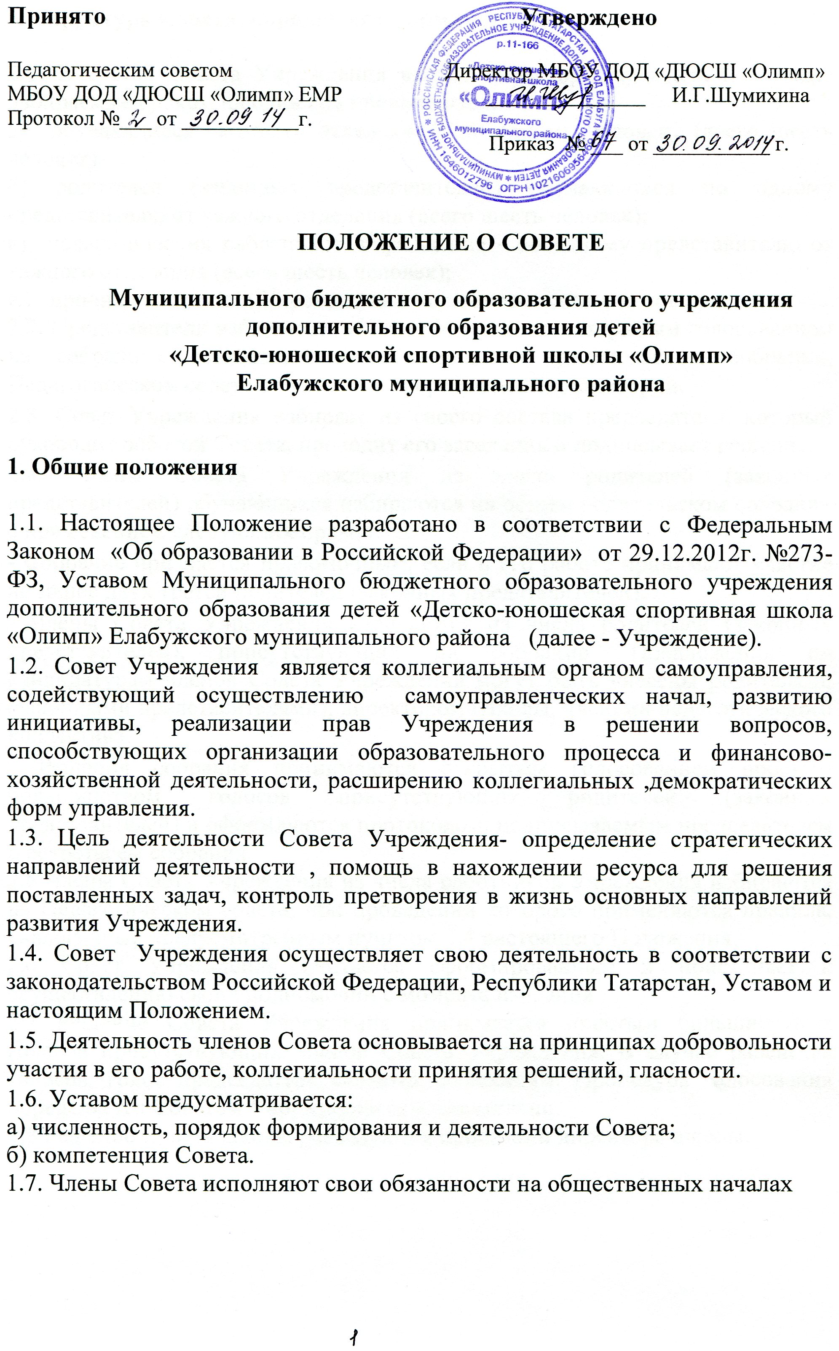
2. Структура Совета, порядок его формирования

2.1. В состав Совета Учреждения входят директор Учреждения, а также избираемые сроком на один год представители:
а) обучающиеся каждого отделения - по одному человеку (всего шесть человек)
б) родителей (законных представителей) обучающихся по одному представителю от каждого отделения (всего шесть человек);
в) педагогических работников Учреждения - по одному представителю от каждого отделения (всего шесть человек);
г.) прочих работников Учреждения в количестве одного человека.
2.2. Представители избираются в Совет Учреждения открытым голосованием на собраниях соответственно обучающихся, родительском собрании, Педагогическом совете от каждой из перечисленных категорий.
2.3. Совет Учреждения избирает из своего состава председателя, который руководит работой Совета, проводит его заседания и подписывает решения.
2.4. Члены Совета Учреждения из числа родителей (законных представителей) обучающихся избираются на общем родительском собрании с применением следующих правил:
- Собрание признается правомочным, если в его работе принимают участие не менее двух третей родителей (законных представителей).
- Члены Совета Учреждения избираются из числа родителей (законных представителей), присутствующих на собрании. Предложения по кандидатурам членов Совета Учреждения могут быть внесены родителями (законными представителями), директором Школы, членами педагогического коллектива.
- Решения собрания принимаются открытым голосованием простым большинством голосов присутствующих родителей (законных представителей) и оформляются протоколом, подписываемым председателем и секретарем собрания.
2.5 Члены Совета Учреждения из числа работников Учреждения избираются на Педагогическом совете, при проведении которого применяются правила, аналогичные предусмотренным пунктом 2.4 настоящего Положения.
2.6 Совет Учреждения считается сформированным и приступает к осуществлению своих полномочий с момента избрания .
2.7 Решение Совета Учреждения принимается простым большинством голосов присутствующих членов Совета Учреждения. В случае равенства голосов, голос председателя является решающим. Процедура голосования определяется Советом Учреждения самостоятельно.
2.8 Решение Совета школы реализуются приказами директора школы.

3. Компетенция Совета Учреждения

3.1 Совет Учреждения :
1) разрабатывает проект изменений и дополнений к Уставу Учреждения;
2) утверждает план развития Учреждения;
3) формирует экзаменационную комиссию в случае несогласия обучающегося, его родителей (законных представителей) с промежуточной аттестацией;
4) созывает Общее собрание коллектива для разработки изменений и дополнений к Уставу;
5) рассматривает локальные акты Учреждения, предоставляет их на утверждение директору Учреждения ;
6) вносит директору Учреждения предложения в части:
а) создания в образовательном учреждении необходимых условий для организации медицинского обслуживания обучающихся;
б) мероприятий по охране и укреплению здоровья обучающихся;
в) развития воспитательной работы в образовательном учреждении;
7) регулярно информирует участников образовательного процесса о своей деятельности и принимаемых решениях;

4. Организация деятельности Совета

4.1.Основные положения, касающиеся порядка и условий деятельности Совета Учреждения, определяются Уставом Учреждения . Вопросы порядка работы Совета Учреждения, не урегулированные Уставом, определяются регламентом Совета, принимаемым им самостоятельно.
4.2. Совет Учреждения созывается его председателем по мере необходимости, но не реже 1-го раза в год. Внеочередные заседания Совета Учреждения проводятся по требованию одной трети его состава, собрания обучающихся, родительского собрания, Педагогического совета , либо директора.
4.3. На заседании (в порядке, установленном Уставом Учреждения и регламентом Совета) может быть решен любой вопрос, отнесенный к компетенции Совета.
4.4. Первое заседание Совета созывается директором Учреждения не позднее чем через месяц после его формирования. На первом заседании Совета, в частности, избираются председатель и секретарь Совета, при необходимости заместитель (заместители) председателя Совета.
4.5 Заседание Совета правомочно, если на нем присутствуют не менее двух третей состава Совета. Заседание Совета ведет председатель, а в его отсутствие - заместитель председателя.
4.6 Решения Совета, как правило, принимаются большинством голосов членов Совета, присутствующих на заседании, при открытом голосовании, и оформляются протоколом, который подписывается председателем и секретарем Совета. В случае равенства голосов, голос председателя является решающим.
4.7 Для осуществления своих функций Совет Учреждения вправе:
а) приглашать на заседания Совета учащихся, родителей (законных представителей), работников образовательного учреждения для получения разъяснений, консультаций, заслушивания отчетов по вопросам, входящим в компетенцию Совета;
б) запрашивать и получать у директора Учреждения и (или) учредителя информацию,
необходимую для осуществления функций Совета, в том числе в порядке контроля за реализацией решений Совета Учреждения.
4.8 Организационно-техническое обеспечение деятельности Совета возлагается на администрацию образовательного учреждения.

5. Обязанности и ответственность Совета Учреждения.

5.1 Совет Учреждения несет ответственность за своевременное принятие и выполнение решений, входящих в его компетенцию.
Директор Учреждения вправе самостоятельно принимать решение по вопросу, входящему в компетенцию Совета, в случае отсутствия необходимого решения Совета по данному вопросу в установленные сроки.
5.2 Члены Совета, в случае принятия решений, влекущих нарушения законодательства Российской Федерации, несут ответственность в соответствии с законодательством Российской Федерации.
5.3 Решения Совета, противоречащие положениям Устава Учреждения , положениям договора образовательного учреждения и учредителя, не действительны с момента их принятия и не подлежат исполнению директором, его работниками и иными участниками образовательного процесса.
По факту принятия вышеуказанных решений Совета учредитель вправе принять решение об отмене такого решения Совета, либо внести через своего представителя в Совет представление о пересмотре такого решения
5.4 В случае возникновения конфликта между Советом и директором Учреждения (несогласия директора с решением Совета и/или несогласия Совета с решением (приказом директора), который не может быть урегулирован путем переговоров, решение по конфликтному вопросу принимает учредитель.
5.5 Члены Совета обязаны посещать его заседания. Член Совета, систематически (более двух раз подряд) не посещающий заседания без уважительных причин, может быть выведен из его состава по решению Совета.
5.6 Член Совета выводится из его состава по решению Совета в следующих случаях:
- по желанию члена Совета, выраженному в письменной форме;
- при отзыве представителя учредителя;
- при увольнении с работы директора, или увольнении работника учреждения, избранного членом Совета;
- в связи с окончанием образовательного учреждения или отчислением (переводом) обучающегося, представляющего в Совете обучающихся;
- в случае совершения противоправных действий, несовместимых с членством в Совете;
- при выявлении следующих обстоятельств, препятствующих участию члена Совета в работе Совета: лишение родительских прав, судебное запрещение заниматься педагогической и иной деятельностью, связанной с работой с детьми, признание по решению суда недееспособным, наличие неснятой или непогашенной судимости за совершение уголовного преступления.

